Барабан приводной с буксами
 |  |  |  |  |  |  |  |  |  |  |  |  |  | ЗАКАЗЧИК
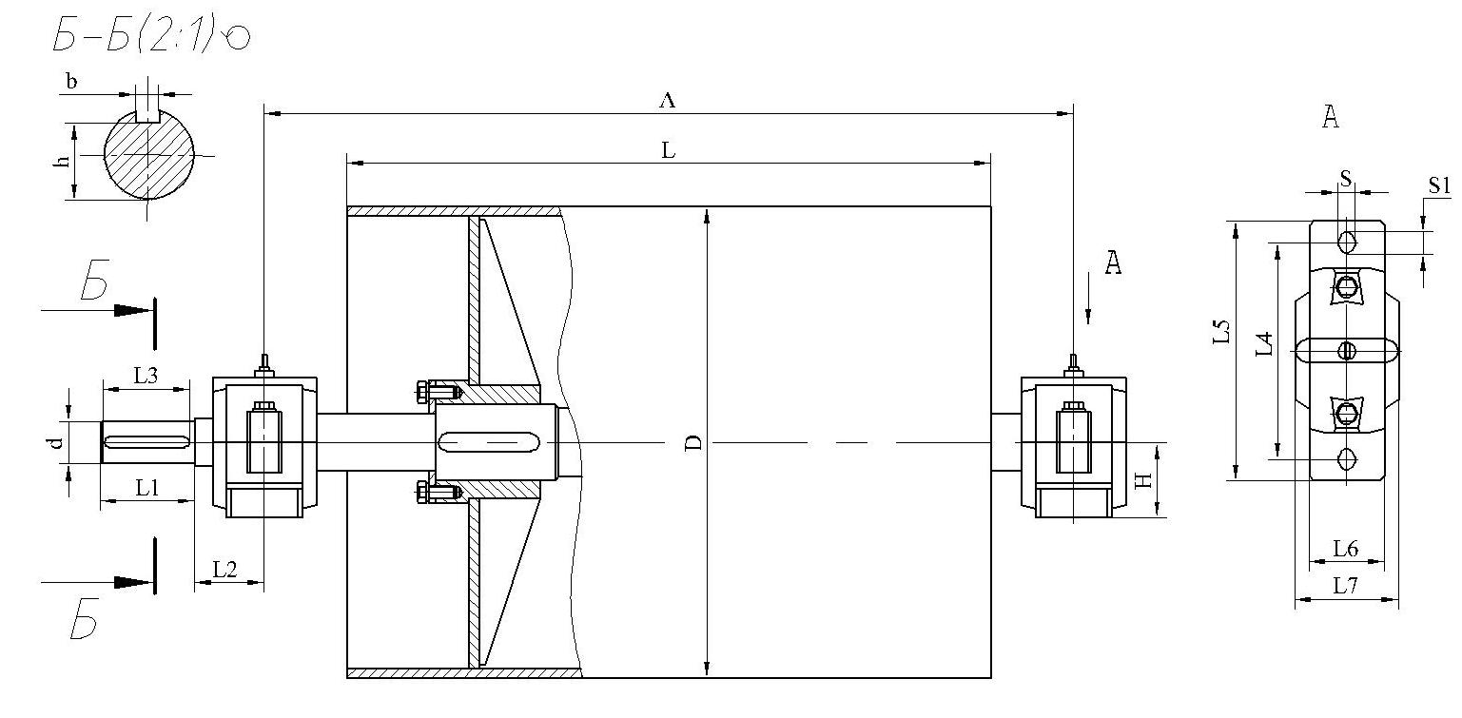
Размеры барабана |  |  |  |  |  |  |  |  |  | Подшипник | Размеры буксы |  |  |  |  |  |  |  | Кол-во
D | A | L | L1 | L2 | L3 | d |  | b | h |  | L4 | L5 | L6 |  | L7 | S | S1 | H
Срок изготовления зависит от загруженности производства и объема заказа.
Доставку по Москве и М.О. силами компании «ППК КОМТЕХ».
Доставка до терминала любой Т.К. осуществляется БЕСПЛАТНО.
Адрес производства: Московская обл. г. Сергиев Посад ул. Стахановская д.1 В

Менеджер коммерческого отдела Колпакова Светлана
WhatsApp Тел; + 7(960)585-98-60, +7(926)656-92-89,
Электронная почта: otobz@mail.ru kolpakov70@yandex.ru

